|  |
| --- |
|  |
| **유스케이스 명세서**  **(Usecase Specification Document)** |
|  |

|  |  |
| --- | --- |
| **과제명** | **SW 자율학습 강의 Docker+웹 서비스 개발** |

|  |  |
| --- | --- |
| 조 | 야간자율학습 조 |
| 지도교수 | 이영석 교수님 (서명) |
| 조원 | 201701972 고태완  201702002 김지혜  201702080 최수연 |

**Table of Contents**

목차

1. Introduction 4

1.1. Objective 4

2. Usecase Diagram 5

3. Usecase Specification 6

3.1. 회원 가입 6

3.2. 로그인 7

3.3. 레벨 테스트 8

3.4. 강의 수강 9

3.5. 코딩 실습 10

3.6. Shell 실습 11

3.7. Q&A 조회 12

3.8. Q&A 질문 작성 13

3.9. Q&A 답변 작성 14

3.10. 강좌 업로드 15

3.11. 수강 중 강좌 목록 조회 17

3.12. 사용자의 Q&A 내역 조회 18

Introduction

* 1. Objective

이 문서는 SW 자율학습 오픈형 플랫폼으로의 기능을 명세하고 있다. 요구사항을 상세하게 표현하기 위한 유스케이스 다이어그램과 각 유스케이스에 대한 명세를 포함한다.

Usecase Diagram

SW 자율 학습 웹 서비스에서 유스케이스 다이어그램은 다음과 같다.

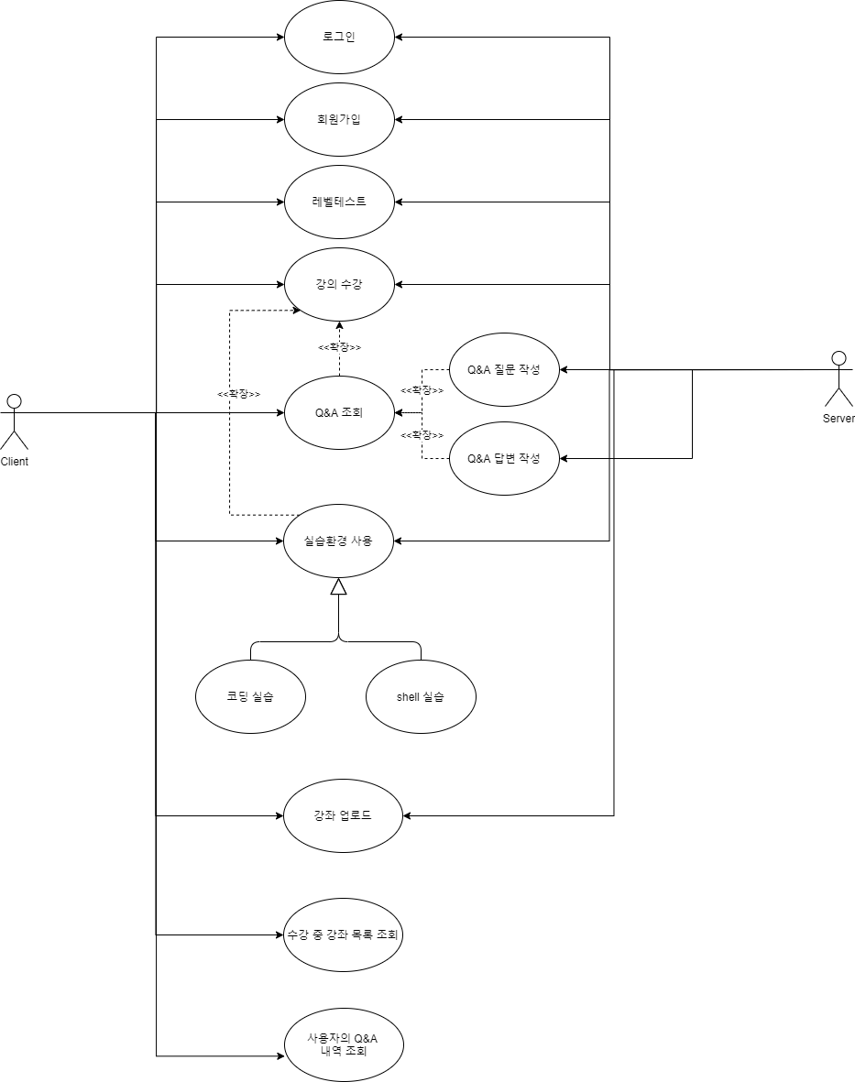

Usecase Specification

* 1. 회원 가입

|  |  |
| --- | --- |
| Usecase 이름 | 회원가입 |
| ID | 1 |
| 간략 설명 | SW 자율 학습 서비스를 이용하기 위한 회원가입 절차에 대해 명세한다. |
| Actor | Client, Server |
| Pre-Conditions | - |
| Main Flow | 1. 사용자는 “회원 가입” 페이지로 이동한다. 2. 사용자는 사용하고자 하는 ID를 입력한 후, 이에 대해 중복을 확인한다. 3. 서버는 사용자가 사용하고자 하는 ID가 중복되지 않은 ID에 한하여 사용자에게 ID가 사용 가능하다는 것을 알린다. 4. 사용자는 자신의 이름과 비밀번호, 이메일을 입력한 후 완료 버튼을 누른다. 5. 서버는 사용자의 요청에 따라 회원 정보를 저장한다. |
| Post-Conditions | - 사용자는 회원으로 등록된다. |
| Alternative Flow | 2-1) 사용하고자 하는 ID가 중복되었을 경우 ID가 중복되었다는 것을 알리고 ID를 다시 입력 받는다.  5-1) ID가 중복되었는데도 사용자가 고치지 않을 경우 회원가입이 불가능하다는 것을 알리고 회원가입 진행을 중단한다.  5-2) 회원가입 시 필요한 정보를 하나라도 입력하지 않았을 경우 입력하지 않은 값이 있다는 것을 알리고 회원가입 진행을 중단한다. |

* 1. 로그인

|  |  |
| --- | --- |
| Usecase 이름 | 로그인 |
| ID | 2 |
| 간략 설명 | SW 자율 학습 서비스를 이용하기 위한 로그인 절차에 대해 명세한다. |
| Actor | Client, Server |
| Pre-Conditions | - 사용자가 회원으로 등록되어 있어야 한다. |
| Main Flow | 1) 사용자는 자신의 아이디와 비밀번호를 입력한다.  2) 사용자는 로그인 버튼을 누른다.  3) 서버는 사용자의 아이디와 비밀번호를 확인하고, 로그인을 승인한다. |
| Post-Conditions | - 사용자가 로그인 상태가 된다. |
| Alternative Flow | 3-1) 아이디와 비밀번호가 서버에 저장된 값과 모두 일치하지 않을 경우 잘못된 입력임을 알리고 로그인을 다시 진행한다.  3-2) 아이디나 비밀번호 둘 중에 하나라도 쓰지 않으면 쓰지 않은 값이 있다는 것을 알리고 유스케이스를 다시 진행한다. |

* 1. 레벨 테스트

|  |  |
| --- | --- |
| Usecase 이름 | 레벨 테스트 |
| ID | 3 |
| 간략 설명 | 특정 과목 최초 선택 시 이에 해당하는 과목 이해도 파악 절차에 대해 명세한다. |
| Actor | Client(Initiator), Server |
| Pre-Conditions | - |
| Main Flow | 1) 사용자는 특정 카테고리에서 레벨 테스트를 클릭한다.  2) 사용자는 레벨 테스트를 풀고 제출버튼을 누른다.  3) 서버는 사용자의 레벨 테스트 결과를 평가하여 저장한다.  4) 서버는 레벨 테스트 채점 결과를 사용자에게 보여준다. |
| Post-Conditions | - 사용자의 과목 이해도 수준이 저장된다.  - 수준에 따른 적절한 강의가 추천된다. |
| Alternative Flow | 2-1) 사용자가 일부 혹은 전체 레벨 테스트 문제를 풀지 않고 제출 버튼을 눌렀다. 사용자에게 풀지 않은 문제가 있음을 알리고, 다시 입력을 요청한다. |

* 1. 강의 수강

|  |  |
| --- | --- |
| Usecase 이름 | 강의 수강 |
| ID | 4 |
| 간략 설명 | 강의 수강 절차에 대해 명세한다. |
| Actor | Client(Initiator), Server |
| Pre-Conditions | -. |
| Main Flow | 1. 사용자는 특정 강좌의 목차에서 특정 강의를 선택한다. 2. 사용자는 강좌의 작성자가 업로드한 문서 형식의 강의와 해당 강의에 맞는 실습 도구들(code editor, shell)을 서버에게 제공받는다. |
| Post-Conditions |  |
| Alternative Flow | 2-1) 해당 강좌가 사용자가 처음 듣는 강좌일 경우 사용자가 수강 중인 강좌 리스트에 추가한다. |

* 1. 코딩 실습

|  |  |
| --- | --- |
| Usecase 이름 | 코딩 실습 |
| ID | 5 |
| 간략 설명 | 사용자의 코딩 실습 절차에 대해 명세한다. |
| Actor | Client(Initiator), Server |
| Pre-Conditions | -. |
| Main Flow | 1. 사용자는 code editor에 자신의 코드 작성 후 완료 버튼을 누른다. 2. 서버는 사용자의 code를 빌드한다. 3. 서버는 사용자의 code의 결과를 “result” 창에 띄운다. 4. 사용자는 “result” 창에서 code의 결과를 확인한다. |
| Post-Conditions | - 사용자가 code의 결과를 볼 수 있다. |
| Alternative Flow | 2-1) 사용자의 code에 error가 발생할 경우, 사용자 code의 error log를 result 창에서 보여준다. |

* 1. Shell 실습

|  |  |
| --- | --- |
| Usecase 이름 | shell 실습 |
| ID | 6 |
| 간략 설명 | 사용자의 shell 실습 절차에 대해 명세한다. |
| Actor | Client(Initiator), Server |
| Pre-Conditions | - |
| Main Flow | 1. 사용자는 shell 창에 자신의 command를 입력한다. 2. 서버는 사용자가 입력한 command를 실행한다. 3. 서버는 shell의 결과를 사용자의 shell 창에 보여주고, 사용자가 입력한 command를 사용자의 실습 환경에 적용한다.. |
| Post-Conditions | - 사용자가 shell에서 자신의 command의 결과를 볼 수 있다. |
| Alternative Flow | 1-1) 사용자가 command 작성 도중 “code”나 “result” 탭을 눌렀을 경우, 사용자가 작성한 shell command는 그대로 둔 상태에서 code나 result창을 띄운다. 사용자가 페이지 이동을 하지 않는 한 사용자의 command 기록이 사라지지 않는다.  3-1) 사용자의 command에 error가 발생할 경우, 사용자 command의 error log를 shell 창에서 보여준다. |

* 1. Q&A 조회

|  |  |
| --- | --- |
| Usecase 이름 | Q&A 조회 |
| ID | 7 |
| 간략 설명 | Q&A 조회 기능을 명세한다. |
| Actor | Client(Initiator), Server |
| Pre-Conditions | - |
| Main Flow | 1. 사용자는 강의 수강 중 Q&A 탭을 클릭한다. 2. 사용자는 서버에서 불러온 Q&A 내역을 조회한다. |
| Post-Conditions |  |
| Alternative Flow |  |

* 1. Q&A 질문 작성

|  |  |
| --- | --- |
| Usecase 이름 | Q&A 질문 작성 |
| ID | 8 |
| 간략 설명 | Q&A 질문 작성에 대한 기능을 명세한다. |
| Actor | Client(Initiator), Server |
| Pre-Conditions | - |
| Main Flow | 1. 사용자는 Q&A 내역 조회 창에서 질문을 입력한 뒤 등록 버튼을 누른다. 2. 서버는 사용자의 질문을 저장하여 Q&A 내역에 추가한다. |
| Post-Conditions | - Q&A 내역에 사용자의 질문이 새로 추가된다. |
| Alternative Flow |  |

* 1. Q&A 답변 작성

|  |  |
| --- | --- |
| Usecase 이름 | Q&A 답변 작성 |
| ID | 9 |
| 간략 설명 | Q&A 답변 작성에 대한 기능을 명세한다. |
| Actor | Client(Initiator), Server |
| Pre-Conditions | -. |
| Main Flow | 1. 사용자는 Q&A 내역 조회 창에서 특정 질문을 클릭한다. 2. 특정 질문을 클릭하면 보이는 입력 칸에 답변을 입력한다. 3. 서버는 사용자의 답변을 저장하여 해당 질문에 대한 답변으로 추가한다. |
| Post-Conditions | - Q&A 내역에 해당 질문에 대한 사용자의 답변이 새로 추가된다. |
| Alternative Flow |  |

* 1. 강좌 업로드

|  |  |
| --- | --- |
| Usecase 이름 | 강좌 업로드 |
| ID | 10 |
| 간략 설명 | SW 자율 학습 서비스 중 강좌를 업로드하는 기능에 대해 명세한다. |
| Actor | Client, Server |
| Pre-Conditions | - |
| Main Flow | 1. 사용자는 강좌 업로드 버튼을 클릭한다. 2. 사용자는 업로드하고자 하는 강좌의 제목을 입력한다. 3. 사용자는 강좌의 썸네일을 등록할 수 있다. 4. 사용자는 강좌의 수준을 설정한다. 5. 사용자는 강좌의 목차를 각각 입력한다. 6. 사용자는 각 목차에 해당하는 강의를 문서 형식(docs, pptx, md, pdf)으로 등록한다. 7. 사용자는 강의별로 실습 환경 설정을 클릭한다. 8. 사용자는 Shell을 이용해 실습 환경을 구축하여 저장한다. 9. 사용자는 강좌를 공개 여부를 Public / Private으로 설정한다. 10. 사용자는 강좌의 카테고리를 설정한다. 11. 사용자는 최종 제출을 눌러 강좌 업로드를 마친다. 12. 서버는 사용자가 제출한 강좌를 저장한다. |
| Post-Conditions | - 강좌가 업로드 된다.  - 사용자가 Private으로 설정할 경우 참여할 수 있게 하는 링크가 발급된다. |
| Alternative Flow | 3-1) 사용자가 강좌의 썸네일을 정하지 않을 경우 프로그램에서 자동으로 설정한다.  7-1) 사용자가 실습 환경 설정을 별도로 하지 않을 경우 기본 Linux Container로 제공된다.  10-1) 사용자가 강좌 제목, 강의 제목, 수준, 공개 여부, 강의 별 문서 업로드 들 중 하나라도 채워지지 않은 값이 있을 경우 이를 알리고 업로드 진행을 중단한다. |

* 1. 수강 중 강좌 목록 조회

|  |  |
| --- | --- |
| Usecase 이름 | 수강 중 강좌 목록 조회 |
| ID | 11 |
| 간략 설명 | 회원 자신이 수강중인 강좌를 조회하는 기능에 대해 명세한다. |
| Actor | Client(Initiator) |
| Pre-Conditions |  |
| Main Flow | 1. 사용자는 마이페이지에서 ‘내 강좌’ 를 선택한다. 2. 사용자는 ‘내 강좌’ 를 누르면 나오는 카테고리들 중 ‘수강 중인 강좌’ 를 선택한다. 3. 사용자는 본인이 수강 중인 강좌의 정보를 볼 수 있다. |
| Post-Conditions |  |
| Alternative Flow | 3-1) 사용자가 수강 중인 강좌가 존재하지 않을 경우 ‘수강 중인 강좌’ 페이지에서 수강 중인 강좌가 존재하지 않는다는 메시지를 띄운다.  3-2) 사용자가 특정 강좌를 클릭할 경우 해당 강좌의 메인으로 이동한다. |

* 1. 사용자의 Q&A 내역 조회

|  |  |
| --- | --- |
| Usecase 이름 | 사용자의 Q&A 내역 조회 |
| ID | 12 |
| 간략 설명 | 회원 자신이 강의를 수강하면서 작성한 Q&A 내역을 보여주는 기능을 명세한다. |
| Actor | Client(Initiator) |
| Pre-Conditions |  |
| Main Flow | 1. 사용자는 마이페이지에서 Q&A 버튼을 누른다. 2. 사용자는 자신이 작성한 Q&A 내역에 대해 볼 수 있다. |
| Post-Conditions |  |
| Alternative Flow | 2-1) 사용자가 작성한 Q&A가 어느 강의에도 존재하지 않을 경우 Q&A 내역이 존재하지 않는다는 메시지를 띄운다.  2-2) 사용자가 특정 질문을 클릭할 경우 특정 질문에 대한 강좌의 Q&A 페이지로 이동하여 상세 정보를 확인할 수 있다. |